【巩固练习】
一.选择题
1. 在下列计算中，不能用平方差公式计算的是（ ）
A.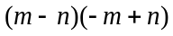 B.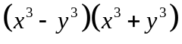
C.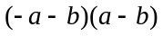 D.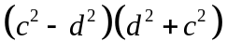
2．若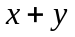＝6，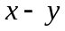＝5，则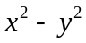等于( )．
A.11 B.15 C.30 D.60
3．（2016•怀化）下列计算正确的是（ ）
A．（x+y）²=x²+y² B．（x﹣y）²=x²﹣2xy﹣y²
C．（x+1）（x﹣1）=x²﹣1 D．（x﹣1）²=x²﹣1
4．下列多项式不是完全平方式的是( )．
A.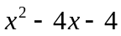 B.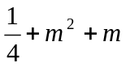
C.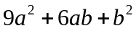 D.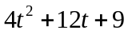
5．（2015春•重庆校级期中）已知关于x的二次三项式4x²﹣mx+25是完全平方式，则常数m的值为（ ）
A．10 B．±10 C．﹣20 D．±20
6．下列等式不能恒成立的是( )．
A.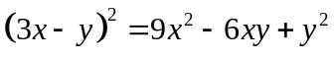 B.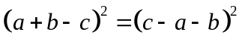
C.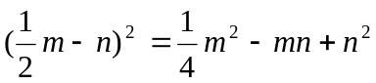 D.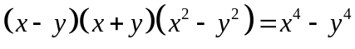
二.填空题
7．若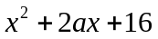是一个完全平方式，则＝______．
8. 若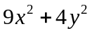＝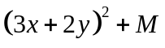,则M ＝______．
9. （2016•巴中）若a+b=3，ab=2，则（a﹣b）²= ．
10.（2015春•陕西校级期末）（1+x）（1﹣x）（1+x²）（1+x⁴）= ．
11. 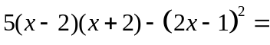___________.
12.若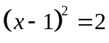，则代数式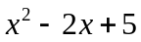的值为________.
三.解答题
13.（2015春•兴平市期中）用平方差公式或完全平方公式计算（必须写出运算过程）．
（1）69×71； （2）99²．
14.先化简，再求值：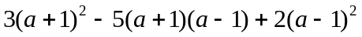，其中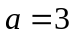．
15.已知：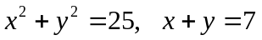，且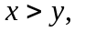求的值.

【答案与解析】
一.选择题
1. 【答案】A；
【解析】A中和符号相反，和符号相反，而平方差公式中需要有一项是符号相同的，另一项互为相反数.
2. 【答案】C；
【解析】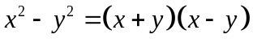＝6×5＝30.
3. 【答案】C；
【解析】A、（x+y）²=x²+y²+2xy，故此选项错误；
B、（x﹣y）²=x²﹣2xy+y²，故此选项错误；
C、（x+1）（x﹣1）=x²﹣1，正确；
D、（x﹣1）²=x²﹣2x+1，故此选项错误；
故选：C．
4. 【答案】A；
【解析】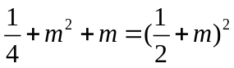；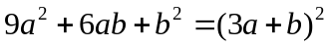；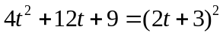.
5. 【答案】D；
【解析】解：∵关于x的二次三项式4x²﹣mx+25是完全平方式，
∴﹣m=±20，即m=±20．
故选：D．
6. 【答案】D；
【解析】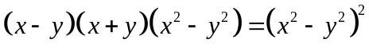.
二.填空题
7. 【答案】±4；
【解析】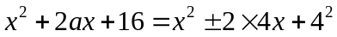，所以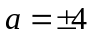.
8. 【答案】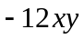；
【解析】＝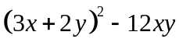.
9. 【答案】1；
【解析】将a+b=3平方得：（a+b）²=a²+2ab+b²=9，把ab=2代入得：a²+b²=5，
则（a﹣b）²=a²﹣2ab+b²=5﹣4=1．
10.【答案】1﹣x⁸；
【解析】解：（1+x）（1﹣x）（1+x²）（1+x⁴）
=（1﹣x²）（1+x²）（1+x⁴）
=（1﹣x⁴）（1+x⁴）
=1﹣x⁸，
故答案为：1﹣x⁸
11.【答案】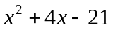；
【解析】.
12.【答案】6；
【解析】因为，所以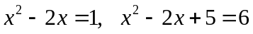.
三.解答题
13.【解析】
解：（1）原式=（70﹣1）×（70+1）=4900﹣1=4899；
（2）原式=（100﹣1）²=10000﹣200+1=9801．
14.【解析】
解：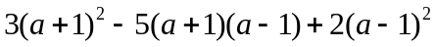
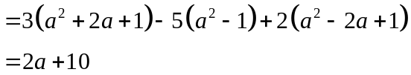
当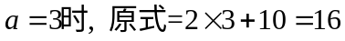.
15.【解析】
解：∵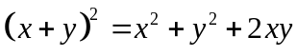，且
∴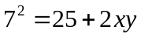，∴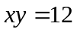，
∵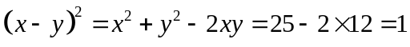
∴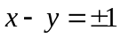
∵即

